|  |  |  |
| --- | --- | --- |
|  | **Technologie au cycle 4 - Classe de 5e**  **Pourquoi une structure ne s’effondre-t-elle pas ?** |  |

**Bilan de l’activité 2 - Fiche élève**

**Les efforts**

**Lors des activités, nous avons mis en évidence trois types d'efforts :**

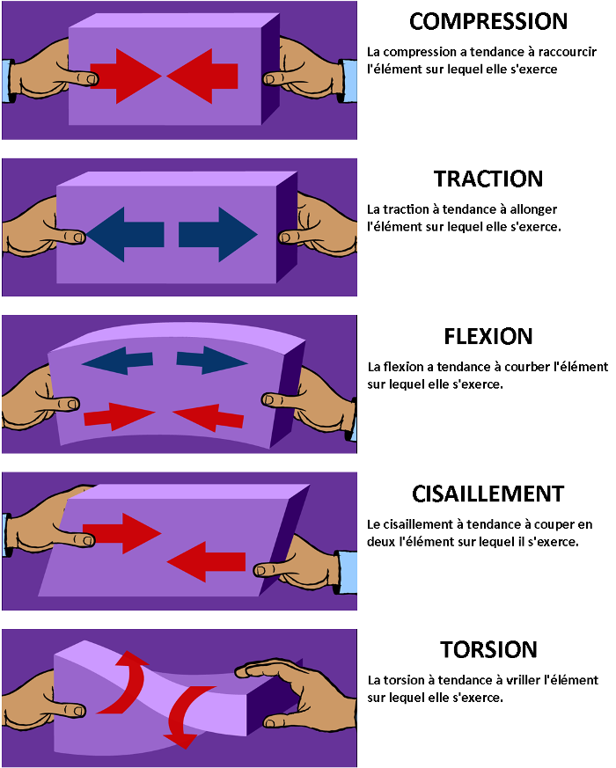

Elle est composée de :

Traction (en haut)

Compression (en bas)

**La triangulation**

**Pour rendre une ossature indéformable tout en conservant sa légèreté, il faut la concevoir à partir de triangles.**

**On parle alors de structure « treillis ». Cette structure est stabilisée par triangulation. Les structures « treillis » sont utilisées dans de nombreuses constructions :**

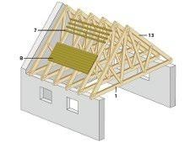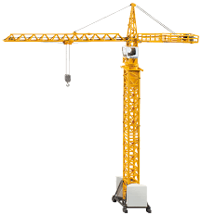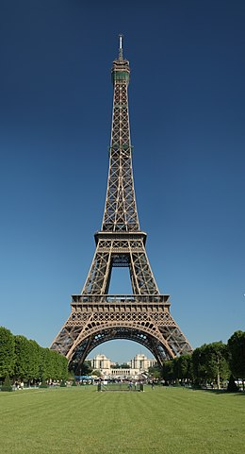

Charpente fermette

Grue de chantier

Tour Eiffel

**Les câbles**

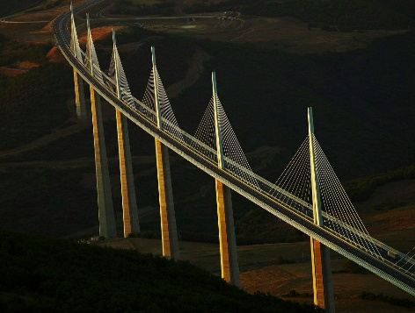

**Les câbles résistent uniquement à la traction :**

**Sur une ossature, on peut remplacer les barres par des câbles uniquement quand les efforts sont en traction.**

**La structure est ainsi encore plus légère.**

Viaduc de Millau

**Les Matériaux**

**Les matériaux sont choisis par le concepteur en fonction de leurs propriétés (mécaniques, acoustiques, thermiques…) ainsi que leur aspect. Chaque matériau possède ses propres propriétés.**

* 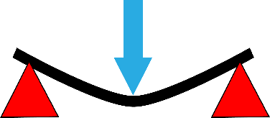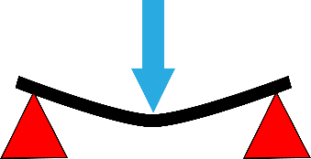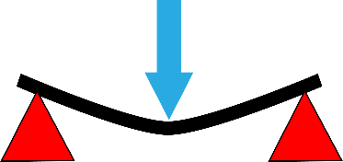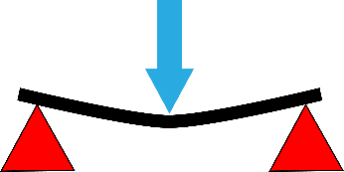**Soumis à un même effort, les matériaux différents ne subissent pas les mêmes déformations :**

Acier

PVC

Aluminium

Bois

**Portée**

* 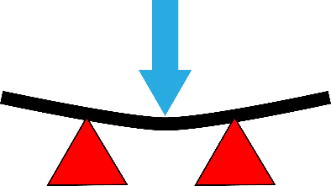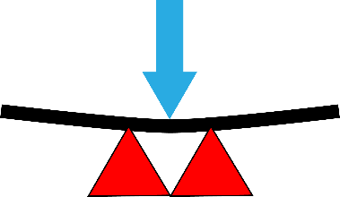**Pour un effort semblable, la déformation augmente lorsque la portée augmente (quel que soit le matériau utilisé).**

